
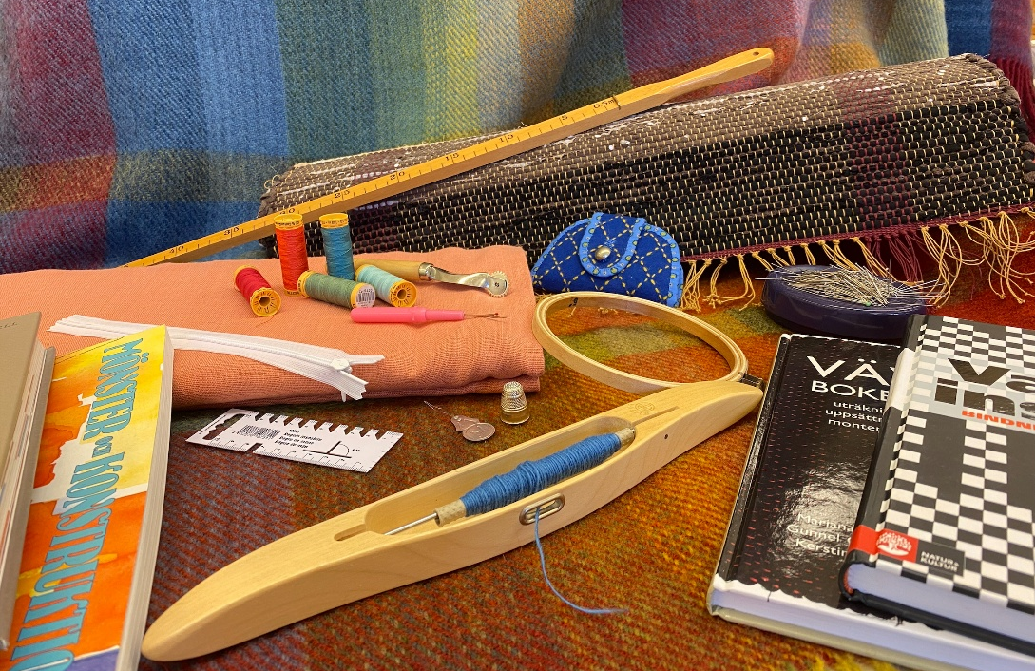

Textildagarna 2026
Aktiviteter markerade med (F) kräver föranmälan, se komplett program
Onsdag 6 maj
8:30–ca 15:00  11:00 och 15:00 | Textilseminarium på Forsa folkhögskola  Visning av fabriken Hälsinge Linneväveri, Näsviken
15:00–20:00 | Workshop: Textiltryck med Elena Semenova Esmail,  Forsa folkhögskola (F)
Torsdag 7 maj
9:00–ca 14:00 | Seminarium: Vävglädje i Forsa, Forsa folkhögskola
9:00–16:00 | Se kursdeltagarnas arbeten i gymnastiksalen
11:00 och 15:00 | Visning av fabriken Hälsinge Linneväveri, Näsviken
11:00, 13:00 och 14:30 | Workshop: Vävstickning med Linda Lötberg,  Holma-Helsinglands (F)
11:00–16:00 | Öppet hus, Vävföreningen Freja
14:00–15:00 | En berättelsevandring om Holma-Helsinglands från då till nu och framåt, samling utanför Holma Market
15:00–20:00 | Workshop: Textiltryck med Elena Semenova Esmail,  Forsa folkhögskola (F)
15:00–20:00 | Workshop: Detaljsömnad på skräddarvis – sy detaljer för hand med Matilda Olsson, Forsa folkhögskola (F)

Fredag 8 maj
10:00–15:00 | Workshop: Virka rutor i flerfärgsvirkning med Maivor Unosson, Forsa folkhögskola (F)
10:00–15:00 | Workshop: Sy i korkekstyg med Karin Lundholm,  Forsa folkhögskola (F)
11:00, 13:00 och 14:30 | Workshop: Vävstickning med Linda Lötberg,  Holma-Helsinglands (F)
11:00 och 15:00 | Visning av fabriken Hälsinge Linneväveri, Näsviken
11:00–16:00 | Se kursdeltagarnas arbeten i gymnastiksalen
11:00–16:00 | Öppet hus, Vävföreningen Freja
11:00–16:00 | Handarbetets vänner finns på Holma-Helsinglands
11:00–16:00  12:00–17:00 | Prova på knyppling med Kerstin Olsson Palmquist  Fotovernissage med Forsa folkhöskolas kurs  Fotografi – analoga metoder, Holma-Helsinglands
13:00–15:00 | Workshop: Sticka i lin med Karin Öberg, Holma-Helsinglands (F)
14:00–15:00 | En berättelsevandring om Holma-Helsinglands från då till nu och framåt, samling utanför Holma Market
Lördag 9 maj
11:00–13:00 | Workshop: Sticka i lin med Karin Öberg, Holma-Helsinglands (F)
11:00 och 15:00 | Visning av fabriken Hälsinge Linneväveri, Näsviken
11:00–16:00 | Öppet hus, Vävföreningen Freja
11:00–16:00 | Handarbetets vänner finns på Holma-Helsinglands
11:00–16:00  11:00–16:00 | Prova på knyppling med Kerstin Olsson Palmquist  Fotoutställning, ”Korn” av Forsa folkhögskolas kurs Fotografi – analoga metoder, Holma-Helsinglands
14:00–15:00 | En berättelsevandring om Holma-Helsinglands från då till nu och framåt, samling utanför Holma Market
14:30–15:30 | Föreläsning: Svensk ull i framtidens textilier och industrisatsningen på Holma-Helsinglands
Söndag 10 maj
11:00 och 15:00 | Visning av fabriken Hälsinge Linneväveri, Näsviken
11:00–16:00 | Fotoutställning, ”Korn” av Forsa folkhögskolas kurs Fotografi – analoga metoder, Holma-Helsinglands
12:00–16:00 | Textila nedslag på Hälsinglands museum  En dag fylld av textil och textila tekniker tillsammans med medlemmar i Övre Hälsinglands hemslöjdsförening:  13:00 - Visning av textilutställningen ”Brutna mönster”  14:00 – Föreläsning ”De tryckte på tyg – ett kvinnligt hantverk från 1800-talet”
Öppettider: | Holma-Helsinglands:  onsdag–söndag 11:00–16:00  Hälsinge Linneväveri:  onsdag–fredag 10:00–17:00  lördag-söndag 10:00–16:00

Mer info om aktiviteterna, hur du anmäler dig, adresser och öppettider hittar ni i det kompletta programbladet – klicka HÄR




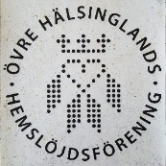


Textildagarna är ett samarbete mellan:

